Модель методической службы МБДОУ «Д/с № 56»


Методический
совет

Педагогический совет

Методический кабинет

Воспитатели
,
специалисты

МПС
,
ПП(к)

Совет ДОО

Методическая служба

П
овышение
квалификации

Аттестация
педагогов

Школа молод
о-
го педагога

Школа опытн
о-
го педагога

Творческие
группы

При построении инновационной методической работы мы ставим следующие цели:

Цель:

- Оказание методической поддержки воспитателям и специалистам ДОО в осуществлении государственной образовательной политики в области образования; совершенствование профессиональной компетентности педагогов; обеспечение качества образовательных услуг ДОО
Задачи:

- определение состояния образовательной работы в учреждении;
- изучение взаимоотношений между детьми, диагностика уровня их физического, психического и социального развития;
- повышение уровня образовательной работы и еѐ конкретных результатов;
- изучение деятельности педагогов-новаторов и их передового опыта, внедрение данного опыта в практику работы ДОО;
- помощь молодым педагогам в овладении педагогическим мастерством;
- изучение личностных особенностей педагогов в целях наилучшей их совместной деятельности.

Направления деятельности методической службы ДОО

-

организационно
-
педагогическая

-

научно
-
методическая работа

Организационно
-
педагогическая работа

Организация работы с молодыми
специалистами

Организация психологического
сопровождения педагогического процесса

Организация мониторинга качества
образования

Организация форм взаимодействия и работы
с родителями

Организация, планирование перспективной и
текущей курсовой переподготовки педагогов

Контроль и анализ выполнения ФГОС ДО

Научно
-
методическая работа

Внедрение инновационной и
экспериментальной работы в ОО

Внедрение нового содержания образования
дошкольников, форм и методов работы

Обобщение опыта работы педагогов

Поиск инновационных путей в реализации
содержания образования

Изучение потребностей педагогов в
методической помощи

Создание системы непрерывного
образования педагогов

Функции методической службы ДОО


ФУНКЦИИ

Аналитиче
ская

Прогностиче
ская

Планирую
щая

Экспертная

Контролиру
ющая

Организаци
онная

Коррекцион
ная

ФОРМЫ МЕТОДИЧЕСКОЙ РАБОТЫ


Индивидуальные
формы методической
работы

* самообразование

* аттестация

* наставничество

* участие в городских
формах работы

* индивидуальная
консультация

* собеседование

Групповые формы
методической
работы

*
методический соевет

* творческие группы

* методические
объединения

Коллективные формы
методической работы

•
педсоветы

•
семинары

•
практикумы

•
педагогические
гостиные

•
методические недели

•
фестиваль
педагогических идей

•
конкурсы
профессионального
мастерства

•
выставки

•
открытые просмотры

Модель командного управления методической службы.
Методическая служба в нашем дошкольном учреждении организует деятельность на основе трех управленческих уровней:
- стратегическом
- тактическом
- информационно-аналитическом

Методическая

служба

ДОО

Стратегический
уровень

методический совет

Тактический уровень

инвариантный
компонент

предметные
педагогические
циклы

методические
секции

вариативный
компонент

творческие
мастерские

научно
-
исследовательский
коллектив

Информационно
-
аналити
ческий
уровень

методический совет

Стратегический уровень

- На стратегическом уровне определяется основное (годовое) направление деятельности и разрабатываются основные пути развития всех структурных звеньев методической службы.

Тактический уровень

- Тактический уровень (предметно-педагогические циклы, творческие мастерские, проектные, исследовательские микрогруппы) представлен инвариантной и вариативной составляющими методической службы. Данные составляющие являются тем звеном, которое непосредственно осуществляет решения и рекомендации, принятые на стратегическом уровне методическим советом. На этом уровне используются разнообразные формы работы с педагогам, совершенствуются когнитивный, деятельностный и личностный компоненты их профессиональной компетентности.

Информационно
-
аналитический уровень

- Организация деятельности на информационно-аналитическом уровне (Педагогический совет, аттестационная комиссия) обусловлена необходимостью отслеживать качество и эффективность используемых форм методической работы и иметь информацию для общего руководства службой на стратегическом уровне. Основные направления деятельности: организация и проведение экспертизы уровня профессиональной компетентности педагогов, изучение и сравнение эффективности различных форм работы с педагогами, анализ текущих, конечных результатов деятельности методической службы.

Теоретическая модель методической службы дошкольного образовательного учреждения



Инвариантное взаимодействие

Методический совет

Педагогический
совет

Стратегический уровень

Тактический уровень

Методический кабинет

Центры

-
Работа с научно
-

м
е-
тодической литературой

-
Работа с дидактическим
материалом

Методическая

Команда

-
Ролевые игры

-
Тренинги

Предметно
-
педагогическая
команда

-
Лекции

-
Теоретические семин
а-
ры

-
Работа с методической
литературой

-
Работа с нормативной
документацией

-

Консультации

Вариативное взаимодействие

Экспертная команда

Творческая к
о-
манда

-
Мастер
-
класс

-
Д
еловая игра

-

Мозговой штурм

-

ППО

Информационно
-
аналитический уровень

Формы работы, способствующие эффективности инновационной методической
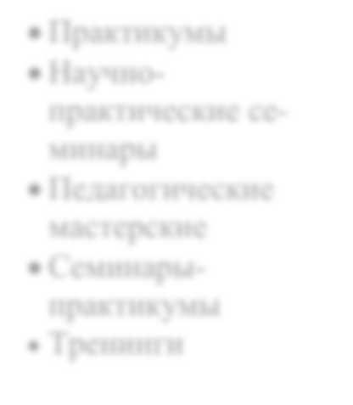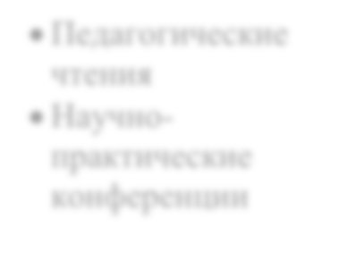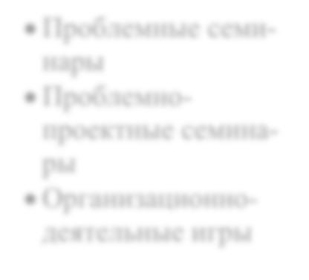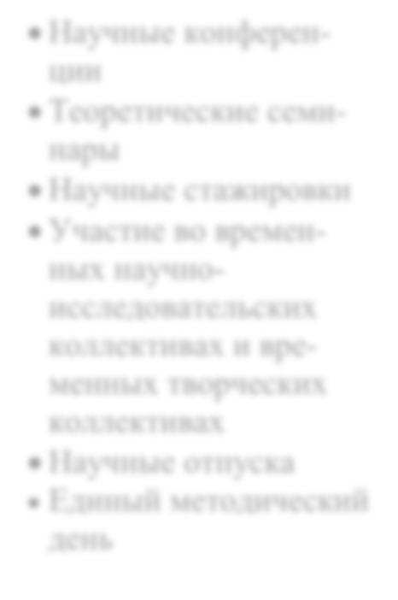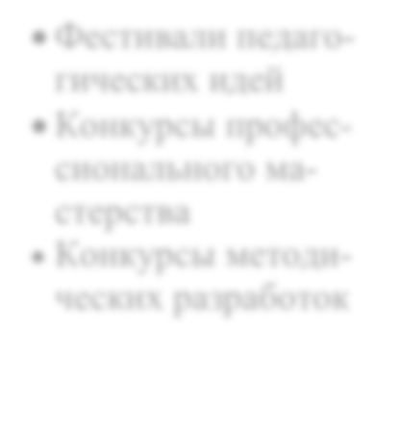

Репродуктивные

Репродуктивно
-
эвристические

Эвристические

Эвристико
-
продуктивные

Продуктивные

•
Практикумы

•
Научно
-
практические с
е-
минары

•
Педагогические
мастер
ские

•
Семинары
-
практикумы

•
Тренинги

•
Педагогические
чтения

•
Научно
-
практические
конференции

•
Проблемные сем
и-
нары

•
Проблемно
-
проектные семин
а-
ры

•
Организационно
-
деятельные игры

•
Научные конфере
н-
ции

•
Теоретические сем
и-
нары

•
Научные стажировки

•
Участие во време
н-
ных научно
-
исследовательских
коллективах и вр
е-
менных творческих
коллективах

•
Научные отпуска

•
Единый методический
день

•
Фестивали педаг
о-
гических идей

•
Конкурсы профе
с-
сионального м
а-
стерства

•
Конкурсы метод
и-
ческих разработок

Функции управления методической работы

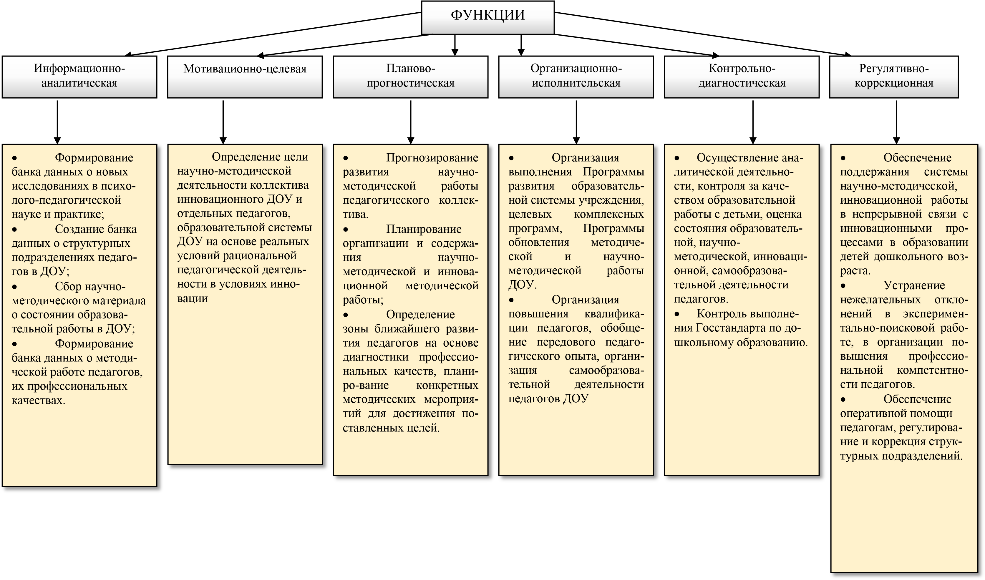

Основные компоненты управления инновационной методической работой

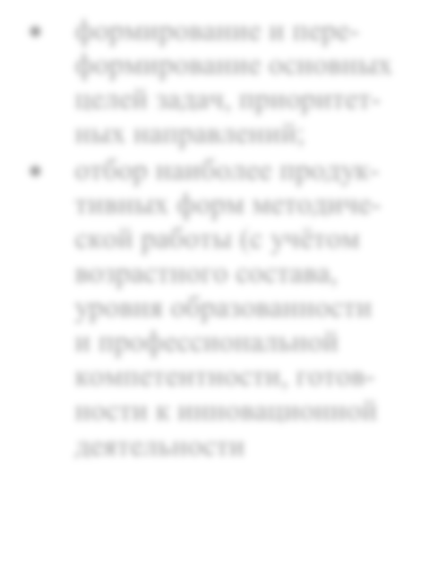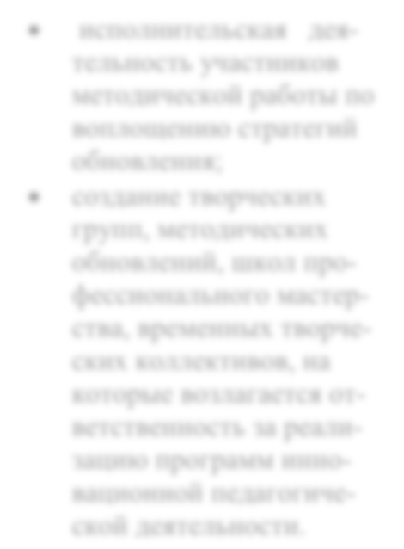

Проектировочный ко
м-
понент

Конструктивный

компонент

Диагностический комп
о-
нент

Получение информации обо всех аспектах инновационной методической работы:

•
мониторинг образовательного процесса;

•
оценивание профессиональной компетентности педагогов;

•
анализ

эффективности используемых организационных форм;

•
анализ качества образования в ДОУ.

Организаторский ко
м-
понент

Коммуникативный комп
о-
нент

•
формирование и пер
е-
формирование основных
цел
ей задач, приорите
т-
ных направлений;

•
отбор наиболее проду
к-
тивных форм методич
е-
ской работы (с учѐтом
возрастного состава,
уровня образованности
и профессиональной
компетентности, гото
в-
ности к инновационной
деятельности

•
построение годового,
месячного плана;

•
отбор методических
мероприятий по реал
и-
зации целей и задач о
б-
новления методической
работы в ДОУ.

•

исполнительская

де
я-
тельность участников
методической работы по
воплощению стратегий
обновления;

•
создание творческих
групп, методических
обновлений, школ пр
о-
фессионального масте
р-
ства, временных творч
е-
ских коллективов, на
которые возлагается о
т-
ветственность за реал
и-
зацию

программ инн
о-
вационной педагогич
е-
ской деятельности.

•
процедуры, обеспеч
и-
вающие связь между
участниками, руковод
и-
телями, воспитателями,
специалистами (совещ
а-
ние при руководителе,
заседание творческих
групп, педагогические
советы)

Модель построения инновационной методической работы в дошкольном образовательном учреждении
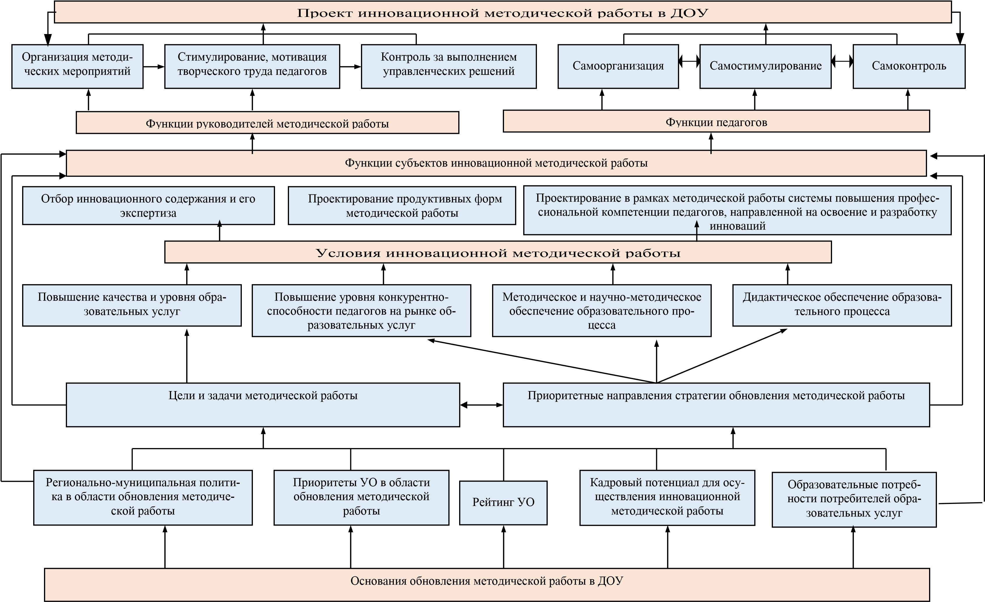
Основные направления инновационной методической работы


ИНФОРМАЦИОННОЕ

ДИАГНОСТИКО
-
ПРОГНОСТИЧЕСКОЕ

СОДЕРЖАНИЯ ОБРАЗОВАНИЯ

ПОВЫШЕНИЕ КВАЛИФИКАЦИИ

•
Обеспечение педагогов
информацией о нови
н-
ках методической и
научно
-
методической
литературы;

•
Информирование пед
а-
об
гогов
основных
направлениях развития
сферы образования о
б-
ласти, города

•
Изучение
професси
о-
нальных затруднений и
образовательных
п
о-
требностей педагогов в
целях создания эффе
к-
тивных условий для п
о-
вышения их професси
о-
нальной
компетентн
о-
сти;

•
пл
Прогнозирование,
а-
нирование и организ
а-
ция
обучения педагог
и-
ческих кадров, опер
а-
тивное оказание и
н-
формационной,
ко
н-
сультативной методич
е-
ской помощи педагогам
ДОУ.

•
Создание условий для
реализации
вариати
в-
образовательных
ных
программ, современных
техн
педагогических
о-
логий;

•
Методическое и научно
-
методическое обеспеч
е-
ние введения
нового с
о-
держания дошкольного
образования.

•
Методическая работа
должна
обеспечивать
личностно
-
ориентированную
стратегию, индивид
у-
ально
-

дифференцир
о-
ванный подход к ка
ж-
дому педагогу в зав
и-
симости от уровня его
профессиональной
компетенции;

•
систем
Выявление,
а-
распростр
тизация,
а-
нение позитивного п
е-
дагогического опыта

Отличительные особенности инновационной методической работы в ДОО
Трактуя инновационную методическую работу, как часть профессионально педагогической, управленческой деятельности, мы выделили следующие еѐ отличительные особенности:


обеспечение работы образовательного учреждения в
режиме развития;

отбор содержания методической работы,
обеспечивающего личностное развитие ребѐнка
дошкольного возраста, его самораскрытие;

обеспечение дополнительных образовательных услуг в
плане развѐртывания содержания дошкольного
образования по направлениям инновационной
деятельности;

обеспечение информирования педагогов об
инновационных фактах и явлениях и организация их
оценивания;

оснащение педагогов средствами профессионально
педагогической деятельности, обеспечивающими
эффективное воздействие на личностное развитие
ребѐнка.

обеспечение индивидуального и дифференцированного
подхода к каждому, в зависимости от уровня его
профессиональной компетентности;

обеспечение непрерывности инновационной, поисковой,
исследовательской деятельности педагогов;

